Тема: Разделение Римской империи на западную и восточную части. Рим и варвары. Падение Западной Римской империи

План изучения нового материала:
- Великое переселение народов
- Нашествие гуннов
- Последние годы Западной Римской империи
Изучение нового материала.
В 395 году Римская империя была разделена на два государства – Восточную империю и Западную. Вопрос: 1. Какие территории вошли в состав Восточной империи? (Северная Африка, Испания, Галлия, Италия.)
2. Какие территории вошли в состав Западной империи? (Балканский полуостров, полуостров Малая Азия, восточное Средиземноморье, Египет.)
3. Какие племена римляне называли варварами? (Племена готов, гуннов, франков, вандалов, бургундов.)
Рассказ учителя: 1. Великое переселение народов.
Великое переселение народов, происходившее в 4-7 веках, сыграло очень важную роль в падении Западной Римской империи. Во время Великого переселения народы из глубин Азии двинулись на запад. Гунны, вышедшие из Китая, теснили племена, жившие на пути их продвижения, которые снимались с места и вынуждены были с семьями переселяться на территорию Римской империи. Самыми многочисленными и воинственными были германские племена готов и вандалов. Римляне давно уже сталкивались с германцами и отражали их натиск на империю. Некоторые германские народы стали союзниками (федератами) Рима. Германцы служили и в римской армии. Представители германских племен достигали высокого положения в империи, занимали почетные государственные должности. Однако с конца 4 века продвижение германцев приняло характер нашествия, противостоять которому становилось все труднее и труднее.
В 410 году они, возглавляемые вождем Аларихом, подошли к стенам Вечного города и осадили его. В Риме начался голод, стали распространяться болезни. За снятие осады Аларих потребовал огромный выкуп. Римляне должны были отдать все имевшееся у них золото, драгоценности, рабов, имущество. На вопрос римлян: "Что же тогда у нас останется?" - Аларих жестоко ответил: "Жизнь". Пытаясь умилостивить вождя варваров, римляне переплавили множество статуй, в том числе и Римской Доблести, чтобы сделать слитки драгоценных металлов. Однако Алариху надоело ждать, и он решил взять город. Впервые за много веков Рим был захвачен варварами. Через три дня, пресытившись кровью, нагруженные огромной добычей, готы покинули почти вымерший, полуразрушенный город. Римская слава была растоптана. Среди пленников Алариха оказалась и сестра римского императора. Позже ее насильно выдали замуж за племянника Алариха.
Вестготы ушли за Альпы. На юге Галлии они образовали первое варварское королевство со столицей в городе Тулуза.
Еще большему разрушению подвергся Рим при нашествии вандалов. В 455 году вандалы двинулись на Рим и захватили его. Четырнадцать дней они грабили и жгли город. Даже с храма Юпитера Капитолийского была содрана медная позолоченная крыша. Десятки тысяч римлян были убиты, а оставшиеся угнаны в рабство. Попали в плен императрица и ее дочери. Даже в церквах нельзя было укрыться от свирепости завоевателей. Ужас был столь велик, что с тех пор само название народа "вандалы" стало нарицательным и обозначает самых страшных разрушителей и злодеев.
Задание в тетради:
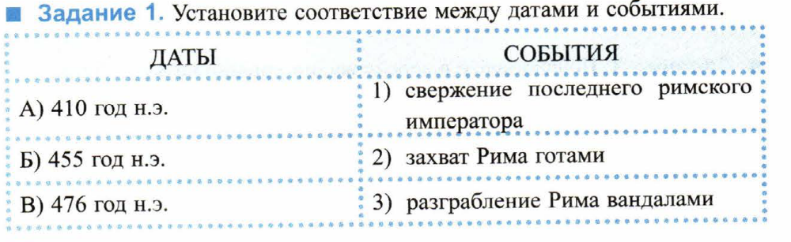2. Нашествие гуннов.
Гунны - кочевники, вышедшие из Китая, за полтора века достигли римских земель. Возглавлял гуннов Аттила. Римляне называли его "мужем, рожденным на свет для потрясения народов, ужасом всех стран". Римский полководец Аэций сумел организовать войска и повести их против гуннов. Аэций победил Аттилу в битве на Каталаунских полях в 451 году. Но и победителю Аэцию, и побежденному Аттиле оставалось жить недолго. Аэций был предательски убит во время приема у императора, позавидовавшего славе и могуществу собственного полководца. Аттила еще два года после битвы на Каталаунских полях свирепствовал в Северной Италии, а затем двинулся к Дунаю. Здесь в деревянном дворце Аттила отпраздновал свадьбу с молодой германкой. Она и убила ночью вождя гуннов. Так бесславно погиб жестокий завоеватель.
Задание в тетради:


3. Последние годы Западной Римской империи.
Стремительно слабевшее государство уже не могло защищать своих подданных. Перед врагами были беззащитны и богатые, и бедные. Однако, как писал римский историк, "римляне сами себе были врагами худшими, чем внешние враги. И не столько враги их разгромили, сколько они сами себя уничтожили".
Колоны, рабы, бедняки страдали от непосильного бремени налогов. Их земли приходили в запустение. Нечем было кормить детей. Императоры, чиновники грабили народ не меньше варваров. Чтобы выжить, жители Рима и Италии нередко перебегали к варварам, служили им, предпочитая лучше смириться с различием нравов и несвободой, чем терпеть несправедливость и жестокость от собственных чиновников и землевладельцев.
Христианская церковь призывала защищать отечество от варварского нашествия. В то же время она осуждала кровавую историю языческого Рима и злодеяния римских властей. Отец церкви святой Августин в сочинении "О Граде Божием" назвал гибель Рима расплатой за его страшные грехи в прошлом. Он не видел возможности спасения Рима. Все его помыслы были устремлены к царству небесному, к Божьему Граду, который должен прийти на смену граду земному.
Последним императором Западной Римской империи был мальчик Ромул Августул. По иронии судьбы, он носил имена основателя Рима и основателя империи. Ромула Августула сместил предводитель варварских племен, напавших на Италию в 70х годах 5 столетия.
Смещение последнего императора Западной Римской империи произошло в 476 году. Этот год условно считается датой падения Западной Римской империи, хронологическим рубежом конца античности.

- Закрепление изученного на уроке.
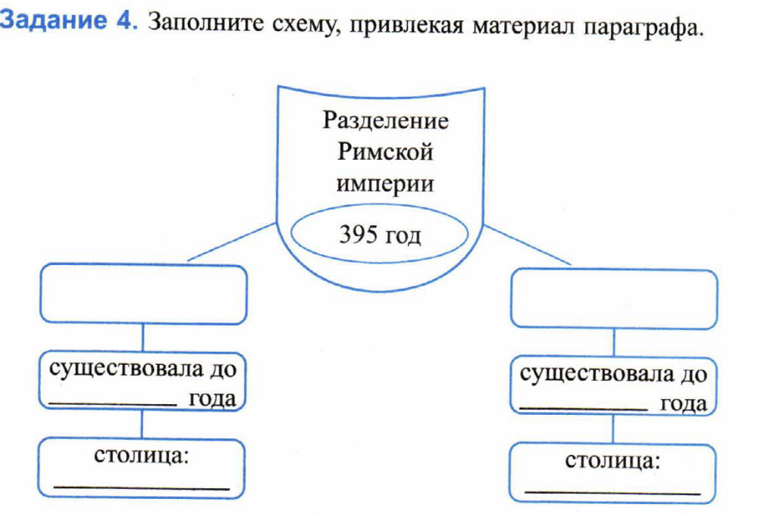

- Домашнее задание: п. 61, вопросы

